Personlighed og personlige stil

* Minimalistisk
* Ordentligt (stilrent)
* Ikke larmende
* Enkel og umiddelbar
* Ligetil
* Nøgent rent design
* Mand af få ord, punktlig, ordentligt.

Target group

* Back-end og ikke front-end
* Matematik

Target group er virksomheder som arbejder med funktionalitet og design. Der skal være styr på tingene og klientens ønsker er i fokus og mit fokus er på funktionaliteten i designet mere end på udseendet.

Design research

<https://barnbrook.net> Et eksempel på noget jeg ikke kan lide, der er ingen tekst og det er ikke aligned

<https://www.dutchuncle.co.uk> Det enkelte, det er lige og stilrent og det er indholdet som fylder og platformen falder i baggrunden

<https://aghballe.dk> Stilrent og tidsløst design holdt klassisk og minimalistisk. Det er arbejdet der taler for sig selv.

Visual research

* Få farver
* Råt og klinisk udtryk
* Enkelt

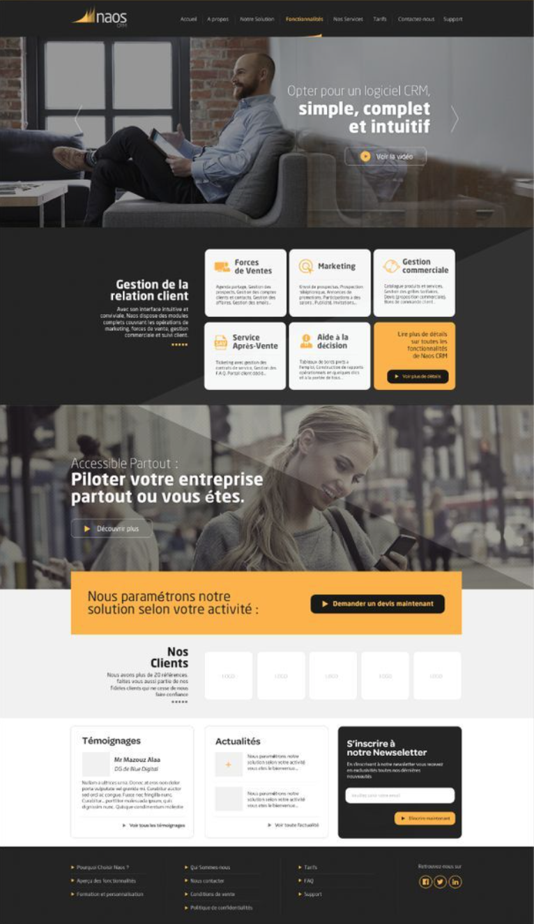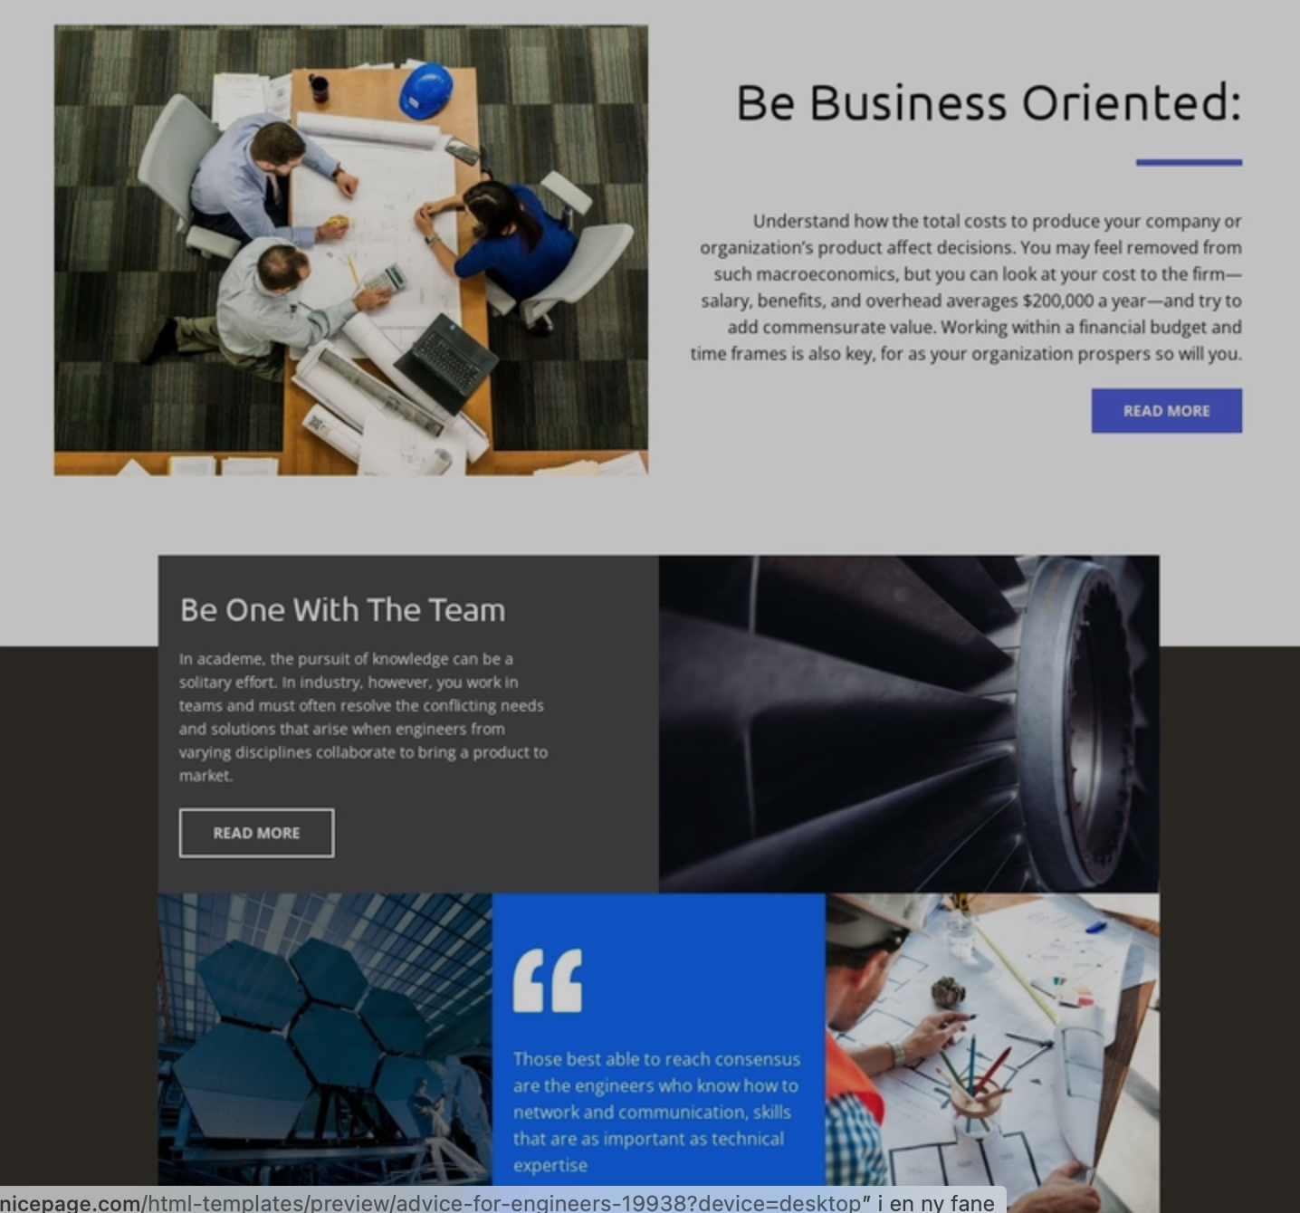

Personal brand

* Punktlig
* Let omgængelig
* Praktikker
* Arbejder
* Perfektionist

Target group persona

Mindre fynsk virksomhed med forståelse for den gode funktion og den klare matematik bag godt og brugbart design.

Call to action.